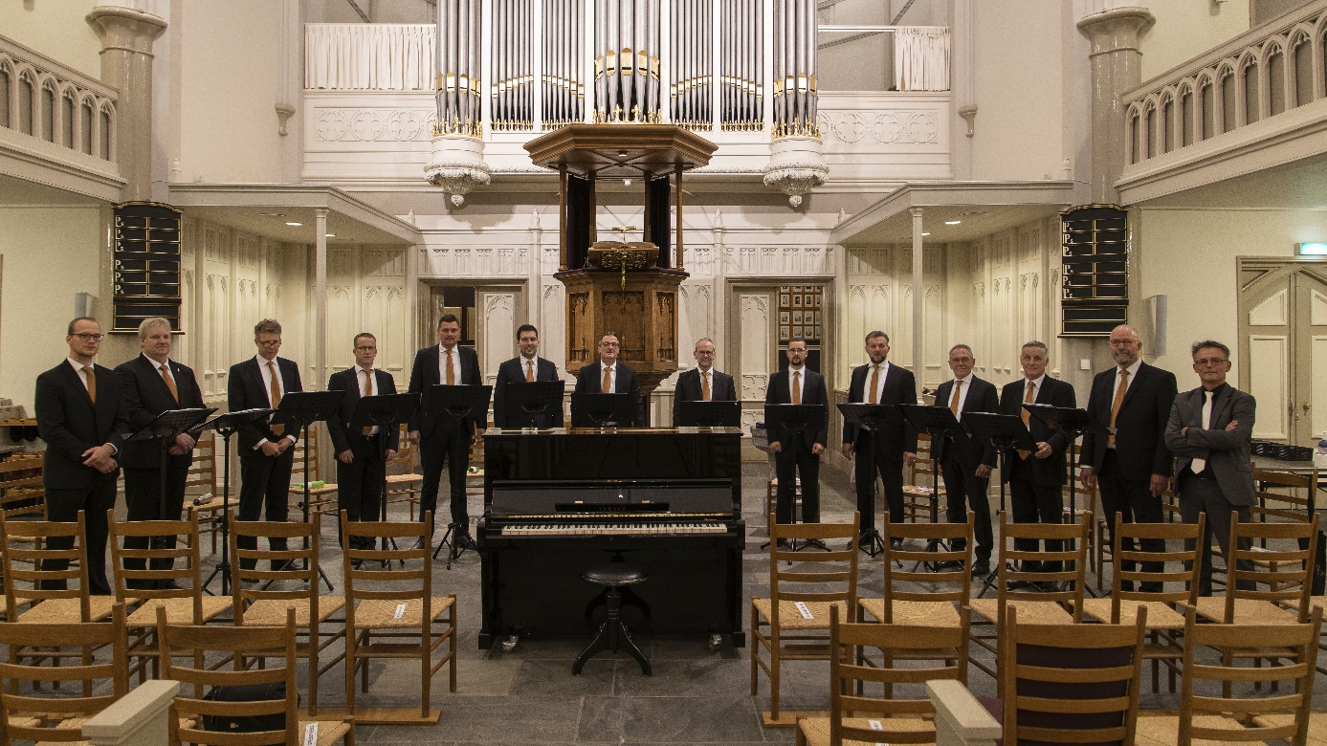

Mannenensemble Cantare bestaat uit een groep enthousiaste mannen met verschillende achtergronden die één ding gemeen hebben en dat is hun passie voor zingen. Onder leiding van André van Vliet zijn ze bereid om door hard te werken, het muzikale niveau op een zo hoog mogelijk peil te brengen. Dit gebeurt niet alleen op de repetitieavonden maar ook thuis wordt geoefend om de muziekstukken er in te krijgen, zodat op de repetities de afwerking kan plaatsvinden.

Cantare besteedt veel aandacht aan de koorklank en het zingen vanuit de tekst. In haar bestaansgeschiedenis heeft Cantare reeds vele concerten mogen geven, in kleine en grote kerken. Naast het bekende repertoire van psalmbewerkingen en geestelijke liederen worden ook negrospirituals en de meer klassiekere werken niet geschuwd. Denk daarbij aan namen als: L van Beethoven, John Stainer, Antonio Vivaldi, G.F. Händel, F. Silcher, F. Schubert, J.S. Bach, Thomas Tallis, Charles Gounod en vele anderen.

De inhoud van de teksten die Cantare zingend mag uitdragen, zijn van grote betekenis voor ons en onze luisteraars. We mogen zingen van de rijke boodschap van Gods genade en zo de lofzang gaande houden.

